CARSI用户资源访问流程（SCI）

1. 使用非校园网IP地址，打开浏览器，输入www.webofknowledge.com

在机构登录下面，选择机构CHINA CERNET Federation，点击 **转到** 按钮。

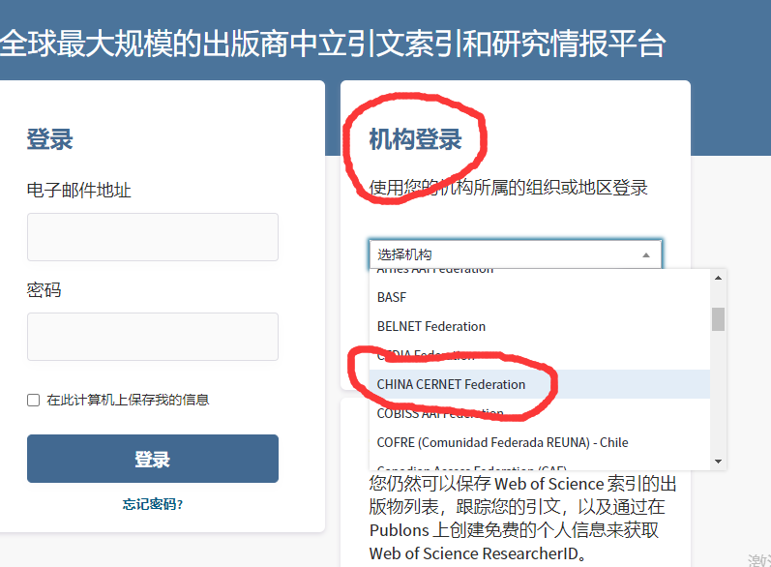

1. 进入CERNET同意认证与资源共享基础设施CARSI页面，在学校列表中输入Jianghan University，并点确认

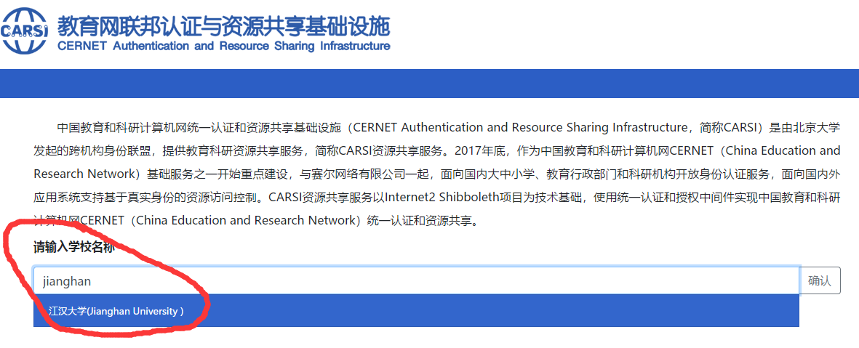

1. 进入我校统一身份认证页面，输入账号密码

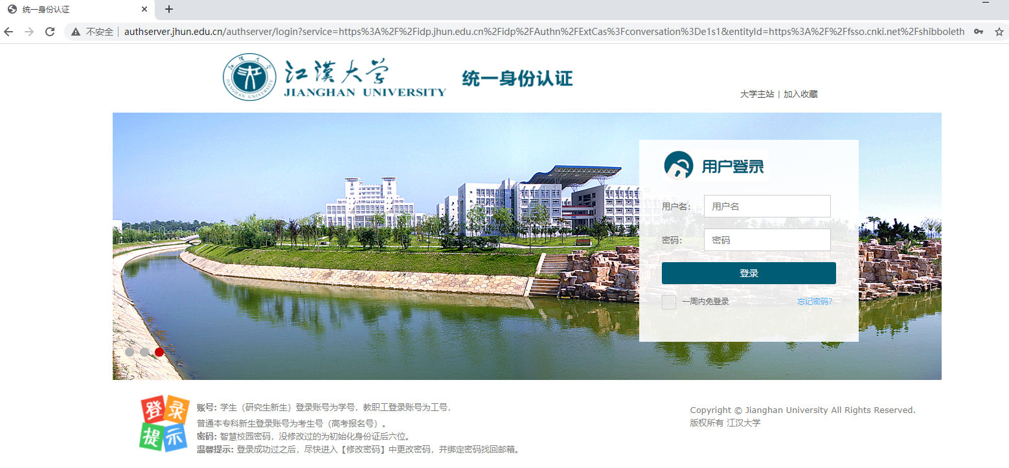

1. 登录成功后，在如下界面点击 Accept

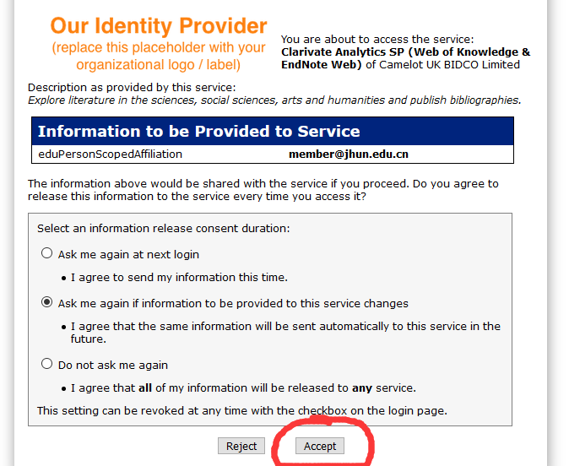

1. 点击Accept后，即可进入要访问的资源

